2012级金融学试验班暑期赴上海调研小记
9月17日、18日，我院2012级金融学（试验班）的同学在朱燕建老师的带领下来到上海进行为期两天的认识实习。大家先后走访了上海证券交易所、上海期货交易所以及中国金融期货交易所，还有幸参加了于上海证券交易所举行的民生银行中期业绩说明会。此次认识实习让同学们了解了我国证券市场、商品期货和金融期货市场的基本发展情况与交易所的日常工作，对同学们感兴趣的金融领域有了更为深入的走访。
9月17日同学们来到上海证券交易所，首先通过一个简短的视频了解了上交所发展的历史进程和中国证券交易的发展情况，之后来到证券交易大厅参加了民生银行中期业绩说明会，民生银行董事长、财务总监以及各部门的负责人就民生银行2014上半年的财务状况、公司发展战略以及宏观环境的影响回答了各大金融机构分析师的提问。
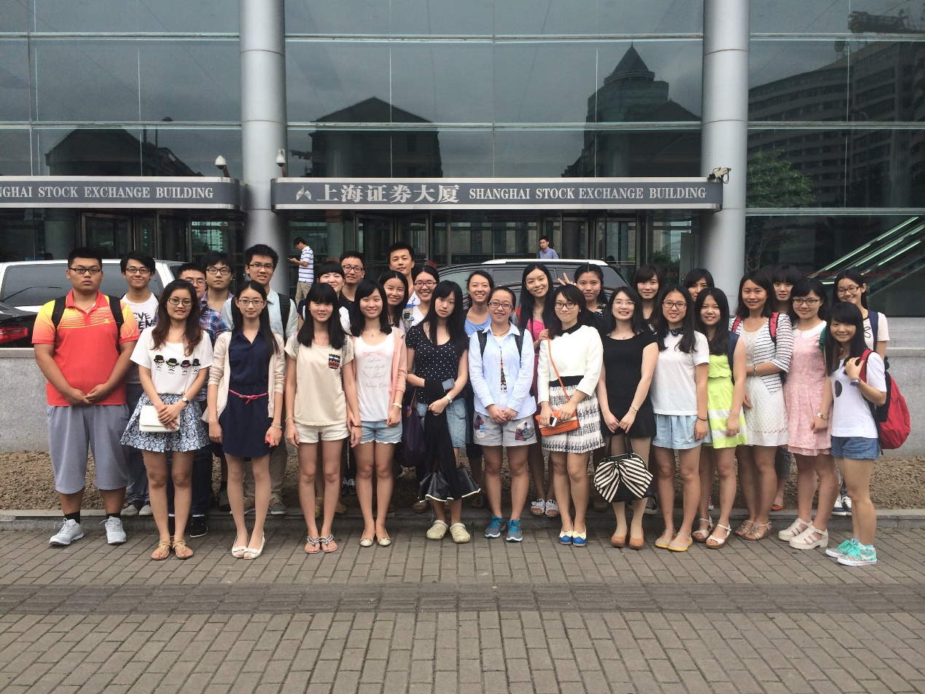

9月18日上午，同学们来到了上海期货交易所，在工作人员的带领下，参观了期货展览馆和期货交易大厅，了解了中国期货市场从探索起步、持续发展到清理整顿的发展历程和期货交易所工作人员的日常工作分工，同时也通过交易大厅屏幕上显示的数据了解了大宗商品期货合约行情。

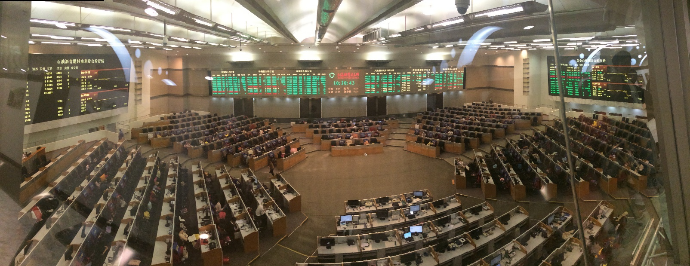

下午，同学们来到了中国金融期货交易所，接待大家的是浙江大学经济学院校友李先生。他向我们大致讲述了金融期货在中国资本市场的发展情况，同时也鼓励我们积极学习金融期货的基本知识，有机会参与金融期货交易所的实习。金融期货交易大厅的大屏幕上显示着国债期货和股指期货合约的行情。
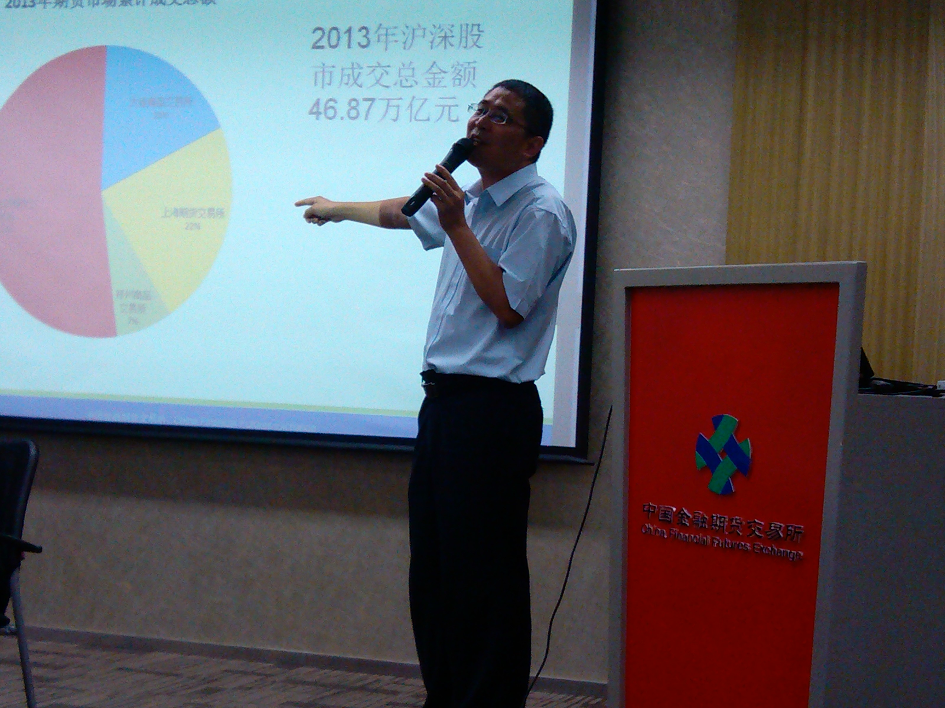

两天的认识实习很紧凑，但每个人都获益匪浅。大家从形形色色的图片和数字中看到了中国资本市场从无到有，从落后到发展的历程。实地参观结合带队老师的理论讲解，大家学到了很多书本之外的知识，也认识到了将理论知识与金融实践相结合的重要性，激发了金融学习的兴趣，也重新认识了未来努力的方向。

